Отдел образования и молодежной политики администрации Борисоглебского городского округа Воронежской области
Муниципальное бюджетное учреждение дополнительного образования
Борисоглебский центр внешкольной работы
Борисоглебского городского округа

Проект по патриотическому воспитанию
«ЦЕЛЕБНЫЙ ЧАЙ ДЛЯ ГЕРОЕВ СВО»

Автор проекта:
Переладова Ирина Михайловна
методист Борисоглебского центра внешкольной работы
Лыгина Наталия Александровна
педагог дополнительного образования
Борисоглебского центра внешкольной работы

г. Борисоглебск, 2025 г

Nataliligina@yandex.ru
Введение

Проект «Целебный чай для героев СВО» реализуется в рамках образовательного модуля программы лагеря с дневной формой пребывания Летний экспресс «Поезд Побед». Проект реализуется на базе муниципального бюджетного учреждения дополнительного образования Борисоглебский центр внешкольной работы Борисоглебского городского округа. Организация имеет лицензию на образовательную деятельность ДЛ-988 от 20.12.2016 г.
Данная программа, в силу имеющихся кадровых и материально-технических ресурсов Центра внешкольной работы в условиях лагеря с дневной формой пребывания, предполагает создание условий для вовлечения подростков в общественно-полезную деятельность через изготовление целебного чая (фито-чая) для участников СВО, а также формирование навыков, связанных с безопасностью в природной среде.
Отзыв участников программы Конновой Валерии, Конновой Виктории, Лыгина Максима, Михалевой Виктории https://vk.com/wall-149116144_1495

1. Комплекс основных характеристик проекта
1.1. Пояснительная записка
Наименование проекта: «Целебный чай для героев СВО»
Проект разработан с учетом следующих нормативных документов:
- Указ президента РФ от 27.07.2020 №474 «О национальных целях развития Российской Федерации на период до 2030 года».
- Указ президента РФ от 09.11.2022№809 «Об утверждении основ государственной политики по сохранению и укреплению традиционных российских духовно-нравственных ценностей» Федеральный Закон от 29.12.2012 №27Э-ФЗ «Об образовании в РФ».
- Указ Президента Российской Федерации «О Стратегии государственной национальной политики Российской Федерации на период до 2025 года» от 19 декабря 2012 года № 1666.
Указом Президента Российской Федерации от 16.01.2025 №28 «О проведении в Российской Федерации Года защитника Отечества», в целях сохранения исторической памяти, в ознаменование 80 -летия Победы в Великой Отечественной войне 1941-1945 годов, в благодарность ветеранам и признавая подвиг участников специальной военной операции,2025 год объявлен Годом защитника Отечества.
- Федеральный Закон от 29.12.2012№ 273-ФЗ «Об образовании в РФ»
- Федеральный проект «Успех каждого ребенка» (протокол заседания проектного комитета по национальному проекту «Образование» от 07 декабря 2018 г. № 3).
- «Концепция развития дополнительного образования детей до 2030 года».
- «Стратегия развития воспитания в Российской Федерации на период до 2025 года»
- (Распоряжение правительства от 29.05.2015 г. № 996-р);
- приказ Министерства просвещения Российской Федерации «Об утверждении Целевой модели развития региональных систем дополнительного образования детей» от 03 сентября 2019 года №467;
- приказ Министерства просвещения Российской Федерации от 27.07.2022 №629 «Об утверждении порядка организации осуществления образовательной деятельности по дополнительным общеобразовательным программам»;
- приказ Министерства труда и социальной защиты РФ от 22сентября 2021г. №652 «Об утверждении профессионального стандарта «Педагог дополнительного образования детей и взрослых».
- Постановление Главного государственного санитарного врача РФ от 28.09.2020 №28 «Об утверждении санитарных правил СП 2.4. 3648-20 «Санитарно-эпидемиологические требования к организациям воспитания и обучения, отдыха и оздоровления детей и молодёжи».
- Приказ департамента образования, науки и молодёжной политики Воронежской области от 14 октября 2015года №1194 «Об утверждении модельных дополнительных общеобразовательных общеразвивающих программ».
- Письмо Департамента государственной политики в сфере воспитания детей и молодежи Министерства образования и науки РФ от 18.11.2015 г. №09-3242 «Методические рекомендации по проектированию дополнительных общеразвивающих программ (включая разноуровневые программы)».
- муниципальная программа Воронежской области «Развитие образования Борисоглебского городского округа, подпрограмма «Развитие образования и воспитания детей и молодежи».
- Программы развития и воспитания МБУДОБЦВРБГО «Все начинается с детства» на 2021- 2024 гг.
- Приказ муниципального бюджетного учреждения Борисоглебского Центра внешкольной работы Борисоглебского городского округа от 19.09.23г №205 «Об утверждении положения о дополнительных общеобразовательных общеразвивающих программах.
Актуальность проекта в том, что в соответствии с Указом Президента Российской Федерации Путина В.В. от 16.01.2025 № 28 "О проведении в Российской Федерации Года защитника Отечества", в целях сохранения исторической памяти, в ознаменование 80-летия Победы в Великой Отечественной войне 1941-1945 годов, в благодарность ветеранам и признавая подвиг участников специальной военной операции, 2025 год объявлен Годом защитника Отечества.
Согласно Стратегии развития воспитания в Российской Федерации на период до 2025 года одним из основных направлений его развития является патриотическое воспитание, которое реализуется через:
- формирование у детей патриотизма, чувства гордости за свою Родину, готовности к защите интересов Отечества, ответственности за будущее России.
- создание условий для воспитания у детей активной гражданской позиции, гражданской ответственности, основанной на традиционных культурных, духовных и нравственных ценностях российского общества,
- создание условий для приобретения опыта в осуществлении социально значимых действий и инициатив.
- освоение социального опыта и норм общественного поведения, соответствующих роли гражданина своей страны.
Цель воспитания в соответствии с п. 2. ст. 2 ФЗ «Об образовании в Российской Федерации» N 273-ФЗ провозглашена как личностное развитие обучающихся,
проявляющееся:
- в усвоении ими знаний, норм, духовно-нравственных ценностей, традиций, которые выработало российское общество (социально значимых знаний);
- формировании и развитии личностных отношений к этим нормам, ценностям, традициям (их освоение, принятие);
- приобретении соответствующего этим нормам, ценностям, традициям социокультурного опыта поведения, общения, межличностных и социальных отношений, применения полученных знаний.
Однако, первые два положения реализуются в практике педагогов дополнительного образования с большим успехом, чем последующие. На создание условий для приобретения социокультурного опыта поведения у подростков и направлена данная программа.
В проекте основной акцент делается именно на приобретение опыта общественно-полезной деятельности и применении полученных знаний на практике у детей среднего школьного возраста.
Актуальность проекта также в том, что он направлен на решение приоритетной задачи в области образования - воспитанию личности ребенка на основе традиционных российских духовно-нравственных ценностей.
Актуальность программы определяется тем, что обозначенные в ней начальные знания и умения ориентироваться в природной и городской среде, понимать ее закономерности и обеспечивать собственную безопасность на природе.
Новизна и оригинальность проекта
Новизна проекта в том, что в соответствии с приоритетами обновления содержания и технологий содействует формированию у обучающихся навыков, связанных с безопасным пребыванием в условиях природной и городской среды.
Проект создан в соответствии с изменением потребностей и целевого запроса подрастающего поколения и их родителей и имеет следующие особенности: при ее реализации используются:
- ориентация на новые профессии «Атлас новых профессий» (знакомство с профессиями: биоинформатик, экологический аналитик, геоинформационный аналитик, нейробиолог - исследователь).
- знакомство обучающихся с профессиями ученых естественнонаучного профиля (военный врач, биолог, географ, химик, физик, инженер).
Также отличительная особенность данной программы заключается в усилении воспитательной составляющей на основе традиционных российских духовно-нравственных ценностей.
Отличительной особенностью данного проекта является то, что изучение навыков безопасного поведения будет происходить на примере демонстрации способов выживания в природной и городской среде, в том числе и в экстремальной ситуации (на примере рассказа ветерана боевых действий СВО Наумова Ивана).
Педагогическая целесообразность проекта обусловлена комплексным подходом к формированию у обучающихся необходимых жизненно важных компетенций в области безопасности экологического сознания и гражданской ответственности.
Адресат проекта: дети и подростки в возрасте 11-14 лет без специальной подготовки,

Психологические особенности обучающихся 11 -14 лет
Важным принципом постановки задач является учет возрастных особенностей развития учащихся.
Периодизация возрастного развития по Д.Б. Эльконину (с добавлением по Э. Эриксону). Подростки (11-14 лет) -ведущий вид деятельности-общение во всех сферах со сверстниками. В возрасте 11-14 лет дети активно развивают умение принимать решения и оценивать информацию. Они стремятся к самостоятельности, но ещё нуждаются в поддержке и структурированном руководстве. Подростки 11–14 лет испытывают сильные эмоции, их настроение быстро меняется. Это важно учитывать при работе в группе, создавая поддерживающую и безопасную атмосферу.
Продолжительность концентрации внимания ограничена (около 20–30 минут), поэтому занятия должны быть разнообразными и включать практические задания.
Подростки активно воспринимают социальные нормы, начинают формировать мировоззрение и чувство ответственности, что важно использовать при воспитании культуры безопасности и патриотизма.
В этот период дети учатся работать в команде. Важна организация групповой работы и возможность для выражения собственных идей.
Формы обучения: очная.
Особенности организации образовательного процесса: традиционная форма.
Формы организации учебной деятельности учащихся:
-по количеству детей, участвующих в занятии:
•коллективная (фронтальная),
•групповые,
•индивидуальные,
•индивидуально-групповые, •по подгруппам,
•малые группы;
-по особенностям коммуникативного взаимодействия педагога и детей: •конкурс,
•мастер-класс,
-по дидактической цели:
•вводное занятие,
•занятие по освоение новых знаний, •занятие по закреплению знаний,
•занятие по углублению знаний, •практическое занятие,
•занятие по систематизации и обобщению знаний, •контрольное занятие, комбинированное и т.д.
Сроки реализации проекта: 10 дней
2.2. Цель и задачи
Цель: вовлечение подростков в общественно-полезную деятельность через обучение основам изготовление целебного чая (фито-чая) для участников СВО, а также формирование навыков, связанных с безопасностью в природной и городской среде.
Задачи:
обучающие:
- познакомить детей с основами фитотерапии и полезными свойствами лекарственных трав, научить правилам сбора, приготовления целебного чая (фито-чай);
- познакомить с экстремальными условиями на природе, обучить безопасному пребыванию в условиях природной и городской среды;
- актуализировать у обучающихся представления о значении Года защитника Отечества.
- создать условия для вовлечения обучающихся в обсуждение темы любви к Родине, уважения к памяти героев прошлого и современности через обсуждение их подвигов, способов выражения благодарности защитникам Отечества;
- показать роль героев, связанных с регионом, в укреплении патриотического духа и национальной гордости.
воспитательные:
- воспитывать ответственность за собственную безопасность и сохранение природных ресурсов;
- воспитание патриотизма чувства гордости за свою Родину, готовности к защите интересов Отечества, ответственности за будущее России;
- формирование опыта коллективной творческий деятельности, развитие конструктивных навыков взаимодействия в коллективе.
развивающие:
- способствовать развитию практических умений и предотвращению угроз в условиях природной среды;
- развивать творческое мышление, образное видение, умение общаться, взаимодействовать, доводить дело до конца.

Учебный план
 | Тема занятия | Общее кол-во  часов | в том числе
 | Тема занятия | Общее кол-во  часов | теория | практика
1 | Вводное занятие. Диагностика базовых знаний, умений, навыков. Правила ТБ Игры на знакомство «Научная цепочка» | 2 | 1 | 1
2 | Мы победили, и мы победим.  Наука, растения и животные в годы войны.  Разговор с участником СВО-Наумовым И. Написание писем участникам СВО. | 2 | 1 | 1
3 | Безопасное пребывание в условиях природной и городской среды.  Практические навыки оказания первой медицинской помощи при травмах, укусах, ожогах. | 3 | 1 | 2
4 | Лекарственные травы в годы войны. Основы фитотерапии.  Сбор лекарственных трав для чая. Изготовление целебного чая для героев СВО. | 3 | 1 | 2
5 | Представление итогового продукта «Целебный чай для героев СВО». Передача чая волонтерам, письма пожелания для участников СВО. | 2 | 1 | 1
 | ИТОГО | 12 | 5 | 7

Содержание
Тема 1. Вводное занятие. Диагностика базовых знаний, умений, навыков. Правила
ТБ (2ч.).
Теория (1 ч.). Знакомство с детьми. Знакомство с программой. Определение целей и задач обучения. Уточнение интересов и пожеланий обучающихся. Инструктаж по ТБ. Практика (1ч.). Игры на знакомство «Научная цепочка».
Тема 2. История и значение СВО. (2 ч.).
Теория(1ч.). «Мы победили, и мы победим».
Обсуждение роли науки в обороне страны. Профессии ученых в годы Великой Отечественной войны- их вклад, (биолог, географ, химик, физик, медик, инженер). Растения и животные в годы войны (лекарственные растения, почтовые голуби).
Встреча с участником СВО Наумовым Иваном ветераном боевых действий. Рассказ о службе, опыте, значение защиты Родины. Выживание в экстремальных условиях природной и городской среды. Беседа «Вопрос-ответ»
Практика(1ч.). Творческое задание. Написать письма участникам СВО.
Тема3.Основы естественных наук для обеспечения безопасности. (3ч.). Теория(1ч.). Основные понятия биологии, экологии, географии, влияющие на безопасность. Что такое биологическая и экологическая безопасность? Безопасное пребывание в условиях природной и городской среды. Поведение в экстремальных условиях на природе. Опасности природы и как их распознавать.
Практика (2ч.). Практические навыки оказания первой медицинской помощи при травмах, на природе укусах, ожогах. (Как вызвать скорую помощь? Что делать при солнечном ударе?)
Тема 4. Лекарственные травы, в годы войны. (3ч.).
Теория (1ч.). Роль растений в годы войны. Лекарственные растения в годы войны, использование природных ресурсов для поддержки здоровья при недостатке синтетических медикаментов. Липа, мелисса, мята, календула, ромашка, зверобой, подорожник. Основы фитотерапии. Правила сбора чая.
Практика (2ч.). Сбор лекарственных растений (мелисса, мята, липа, зверобой, душица).
Правила сбора. Изготовление целебного чая для героев СВО.
Тема 5. Представление итогового продукта «Целебный чай для героев СВО» (2 ч.). Представление итогового продукта «Целебный чай для героев СВО».
Передача фито-чая волонтеру СВО Ярцеву И. В. – педагогу дополнительного образования Борисоглебского центра внешкольной работы, участнику СВО Богданову А.В. педагогу дополнительного образования Борисоглебского центра внешкольной работы,
Беседа «Вопрос- ответ» о службе, опыте, значение защиты Родины.
Передача целебного чай (фиточая) участникам СВО, письма пожелания для участников СВО.
2.4. Планируемые результаты
- может рассказать, о правилах безопасности в природной среде;
- понимает принцип экологической безопасности и бережного отношения к природе;
- может в общих чертах описать разные профессии ученых естественнонаучного
профиля,
- рассказать, для чего они нужны и где работают их представители;
Личностные результаты:
- усваивают ценностное отношение к природе как важному национальному ресурсу;
- формируют ответственность за собственную безопасность и безопасность окружающих;
- развитие патриотизма через понимание роли природы в служении Отечеству.
Метапредметные результаты:
- обеспечивают комплексное развитие обучающихся;
- проявление творческого подхода при выполнение практических заданий;
-обоснование путей и средств устранения ошибок в выполняемых технологических процессах;
Предметные результаты:
- получение знаний о правилах сбора лекарственных растений, умение изготавливать фито -чай;
- получение знаний о природных опасностях, знаниями безопасного поведения в природе;
- владение основными биологическими, и экологическими факторами, влияющими на здоровье и безопасность в природе;
- владение приемами первой помощь при травмах связанными на природе.
Комплекс организационно-педагогических условий.
3.1. Календарный учебный график.
Календарный учебный график формируется с учетом режима работы лагеря с дневной формой пребывания.
Дата начала обучения– 2 июня
Дата окончания обучения– 17 июня
Количество занятий: 12
3.2. Условия реализации проекта.
Кадровое обеспечение: проект реализует педагог дополнительного образования, Лыгина Н.А., имеющая высшее образование.
Занятия проводятся в период летней оздоровительной кампании на базе координационного центра краеведения МБУДО БЦВР БГО в период летней оздоровительной кампании 2025 года.
Условия реализации
Для реализации проекта необходимы следующие условия:
- наличие столов и стульев, технического оборудования для демонстрации наглядного материала, видео- и аудиоматериалов;
- наличие наглядного и дидактического материала (таблицы, схемы и другое);
- наличие методической библиотеки;
- наличие компьютера, интерактивных компьютерных программ.
Практическая часть проекта реализуется с использованием различных приборов и инструментов:
Цифровые датчики, энтомологическое оборудование, микроскопы, лабораторное оборудование.
Методическое обеспечение
- Проект предполагает различные формы занятий и их методического обеспечения.
- Теоретические занятия проходят в виде беседы, на которых подача материала изучаемой темы осуществляется педагогом дополнительного образования. Эта форма занятий может проводиться с привлечением наглядного материала, таблиц, карт, схем, фотографий. По ряду тем используется видео и аудиоматериал, презентации.
- Практическая часть проекта состоит из практических и творческих работ.
- Итоговое занятие проходит в форме беседа – диалог в формате «Вопрос – ответ». Дидактическое оснащение:
- использование видеофильмов;
- презентации по всем темам курса.
3.3. Методическое обеспечение.
Реализация проекта базируется на следующих принципах:
- систематичность и последовательность в обучении;
- обучение от простого к сложному;
- учет индивидуальных возможностей и способностей, обучающихся;
- разнообразие в обучении;
Педагогические технологии, используемые в процессе обучения по проекту «Целебный чай для героев СВО»:
- игровые;
- проблемного обучения;
- творческой деятельности;
- развивающего обучения;
- компьютерные (информационные);
- технология индивидуального обучения;
- технология группового обучения;
- технология проектной деятельности;
- здоровьесберегающая технология.
Также при реализации проtrnf используются разнообразные методы организации и осуществления учебно-познавательной деятельности:
- словесные, наглядные, практические;
- проблемно-поисковые;
- методы самостоятельной работы;
- метод творческого проекта
Таблица №1. Календарный план воспитательной работы

№ | Название события, мероприятия | Сроки | Форма проведения | Практический результат информационный продукт, иллюстрирующий успешное достижение цели события.
1. | Напиши письмо солдату СВО | 05.06.2025 | Творческое задание | Формирование чувства гражданственности, патриотизма, национальной гордости,  формирование интереса к истории России. Заметка в группе социальной сети «ВКонтакте
2. | Представление итогового продукта «Целебный чай для героев СВО» Передача чая волонтерам. Письма пожелания для героев СВО. | 17.06.2025 | Мероприятие | Формирование чувства гражданственности, патриотизма, национальной гордости,  формирование интереса к истории России. Заметка в группе социальной сети «ВКонтакте

Список литературы
Для педагога:
- Голуб В.Б., Цуриков М.Н., Прокин А.А. Коллекции насекомых: сбор, обработка и хранение материала. М.: Товарищество научных изданий КМК, 2012. 339 с.
- Естественнонаучная грамотность. Сборник эталонных заданий. Выпуск 2. / под редакцией Ковалевой Г.С., Логиновой О.Б. Издательство Просвещение, 2021.
- Киселёва К.В., Майоров С.Р., Новиков В.С., Флора средней полосы России: Атлас-определитель / Под ред. проф. В.С. Новикова. – М.: ЗАО «Фитон +», 2010. 544с.
- Насекомые европейской части России: атлас с обзором биологии / В.М. Карцев, Г.В. Фарафонова, А.К. Ахатов, Н.В. Беляева, А.А. Бенедиктов, В. Березин, О.Г. Волков, Н.А. Гура, Ю.В. Лопатина, Л.И. Лютикова, А.С. Просвиров, Г.И. Резанова, Е.Ю. Ткачева, П.В. Альберхт. М.: Фитон XXI, 019. 586 с.
- Муравьев А.Г., Пугал Н.А., Лаврова В.Н. Экологический практикум: Учебное пособие с комплектом карт-инструкций / под ред. к.х.н. А.Г. Муравьева. 2-е изд., испр. – СПб.: Крисмас +, 2012. 176 с.
- Экология живых организмов: Практикум с основами экологического проектирования. 6-7 классы. М.: ВАКО, 2014. 144 с.
- Методика формирования исследовательских способностей у подростков в системе естественнонаучного дополнительного образования [Электронный ресурс]. – Режим доступа: https://prodod.moscow/archives/28661 (06.04.2023 г.).
Для учащихся:
- Константинов А.П. Занимательная экология. науч.-попул. изд. Новоуральск, 2017. 200 с.
- Негробов О.П. Логвиновский В.Д., Яковлев Ю.В. Словарь эколога. 2-е изд., перераб. и доп. Воронеж, 2010. 631 с.
- Плавильщиков Н.Н. Занимательная энтомология: Научно-художественная литература. 2-е изд. М.: Дет. лит., 1990. 192с.
- Плавильщиков Н.Н. Юным любителям природы. Издательство ЦК ВЛКСМ «Молодая гвардия», 1955. 317 с.
5.Растения и животные т. 4 / Детская энциклопедия: для среднего и старшего возраста в 12 томах, изд.3. М.: изд-во «Педагогика», 1973.

Цифровые следы реализации проекта:
1.
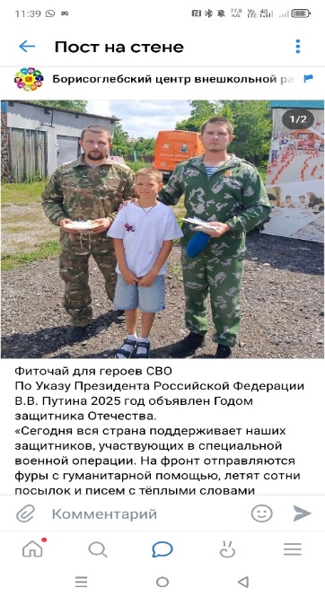
«Фиточай для героев СВО»
Ссылка Борисоглебский центр внешкольной работы.
https://vk.com/wall-46576387_4180

2.

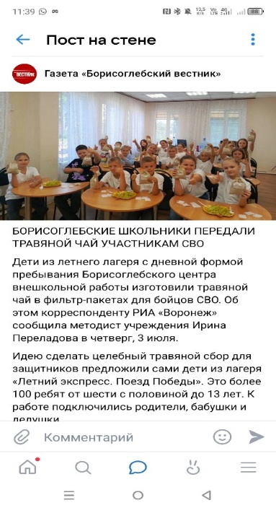

Борисоглебские школьники передали травяной чай участникам СВО.
Ссылка Газета «Борисоглебский вестник».
https://vk.com/wall-62084654_74945
3.
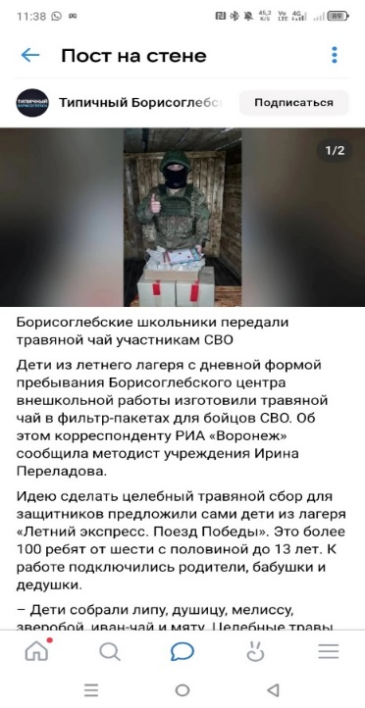
Борисоглебские школьники передали травяной чай участникам СВО.
Ссылка «Типичный Борисоглебск».
https://vk.com/wall-68235872_1414436

4.
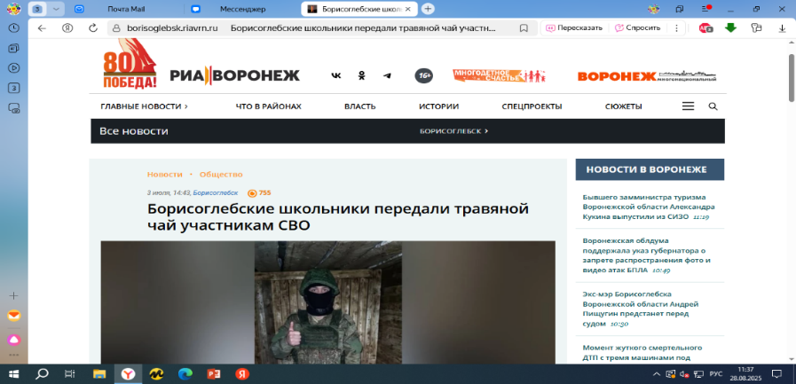
Борисоглебские школьники передали травяной чай участникам СВО
Ссылка «РИА Воронеж».
https://borisoglebsk.riavrn.ru/news/borisoglebskie-shkolniki-peredali-travyanoj-chaj-uchastnikam-svo/

5.
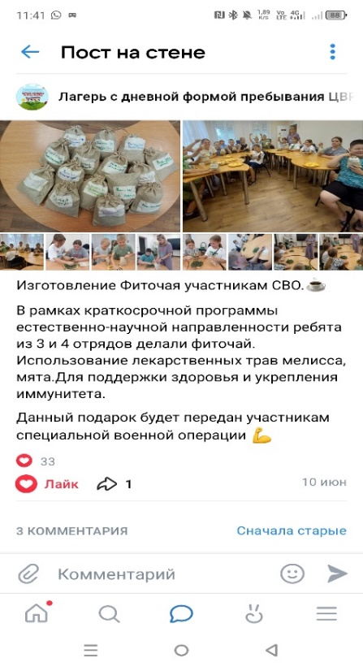
Изготовление Фиточая участникам СВО
Ссылка «Лагерь с дневной формой пребывания ЦВР».
https://vk.com/wall-149116144_1493

Приложение 1

Техника безопасности при сборе лекарственных трав
1.Выбор места сбора:
- Сбор травы в экологически чистых местах, вдали от дорог, промышленных зон и свалок,
- Избегать участков, где могли использоваться химикаты (удобрения, пестициды).
2.Выбор времени сбора:
- Лучше собирать травы в сухую погоду, утром после испарения росы,
- Избегайте сбора в дождь или сразу после дождя для предотвращения плесени.
3.Контроль за видом лекарственных трав:
- Не давать детям собирать незнакомые растения без взрослого, так как есть ядовитые и опасные травы,
- Используйте справочники для определения растений.
4.Одежда и средства защиты:
-Ребенок должен быть обут и одет в плотную одежду с длинными рукавами и штанинами, чтобы избежать укусов насекомых, царапин, контакта с ядовитыми растениями.
- Используйте головной убор и перчатки.
5. Гигиена:
- После сбора обязательно помойте руки и лицо,
- Не разрешайте детям пробовать на вкус собранные растения.
6. Контроль взрослых:
-Объясните детям правила поведения в природе и опасности.

Приложение 2

Оборудование и инструменты при сборе лекарственных трав
- Сборочные емкости: легкие плетеные корзины или тканевые мешочки для хранения собранных растений. Они обеспечивают хорошую вентиляцию и не травмируют траву.
- Ножницы или садовый секатор: для аккуратного срезания стеблей и листьев.
- Перчатки: защищают руки от колючек, ядовитых растений и насекомых. Особенно важны при сборе в густой растительности.
- Головной убор и удобная одежда: защита от солнца и насекомых.
- Маркер или наклейки: для маркировки собранного сырья, чтобы потом не перепутать виды трав.
- Справочник по растениям: поможет правильно определить и выбрать нужные травы без риска ошибки.
- Вода и средства первой помощи: для экстренных случаев (укусы, царапины, аллергия).

Приложение 3

В соответствии с Концепцией развития дополнительного образования до 2030 года,
одним из приоритетов обновления содержания и технологий дополнительных общеразвивающих программ, должно стать формирования у обучающихся навыков, связанных с эмоциональным, физическим, интеллектуальным, духовным развитием человека. Данная методика направлена на исследование психоэмоционального состояния детей.
Методика «САН» (Состояние- Активность – Настроение)
(Авторы – В. А. Доскин, Н. А. Лаврентьева, В. Б. Шарай, М. П. Мирошников)
Цель: выявить базовое эмоциональное состояние, оценить настроение, его динамику и влияние на поведение и восприятие в различных ситуациях. Исследование психоэмоционального состояния ребенка.
Задачи:
- оценка психического состояния испытуемого;
- выявление психоэмоциональной реакции на умственную нагрузку;
- определение биологических ритмов, свойственных физиологическим и психическим функциям.
Инвентарь: анкета -опросник, шкалы оценок, журнал для фиксации результатов.
Время работы: 30 мин.
Возрастные рамки применения: дети от 11 лет до 14 лет.
Алгоритм работы
Каждому ребенку предлагается соотнести своё состояние с рядом признаков по многоступенчатой шкале. Шкала состоит из индексов и расположена между 30 парами слов противоположного значения. Каждая пара представляет собой шкалу, на которой испытуемый отмечает степень выраженности той или иной характеристики своего состояния.
Основная часть
Инструкция к действию: Ребенку предлагается описать свое состояние в данный момент с помощью таблицы, состоящей из 30 пар полярных признаков. Вы должны в каждой паре выбрать ту характеристику, которая наиболее точно описывает Ваше состояние, и отметить цифру, которая соответствует степени выраженности данной характеристики.
Обработка данных методики САН. При подсчете крайняя степень выраженности негативного полюса пары оценивается в 1 балл, а крайняя степень выраженности позитивного полюса пары — в 7 баллов. При этом нужно учитывать, что полюса шкал постоянно меняются, но положительные состояния всегда получают высокие баллы, а отрицательные — низкие. Полученные баллы группируются в соответствии с ключом в три категории, и подсчитывается количество баллов по каждой из них.
Самочувствие — сумма баллов по шкалам: 1, 2, 7, 8, 13, 14, 19, 20, 25, 26.
Активность — сумма баллов по шкалам: 3, 4, 9, 10, 15, 16, 21, 22, 27, 28.
Настроение — сумма баллов по шкалам: 5, 6, И, 12, 17, 18, 23, 24, 29, 30.
Полученные результаты по каждой категории делятся на 10. Средний балл шкалы равен 4. Оценки, превышающие 4 балла, свидетельствуют о благоприятном состоянии испытуемого, ниже 4 — о неблагоприятном состоянии. Нормальные оценки состояния располагаются в диапазоне 5,0—5,5 баллов. Следует учесть, что при анализе функционального состояния важны не только значения отдельных показателей, но и их соотношение.
Типовая карта методики САН
Фамилия, инициалы_______________________________ Пол____ Возраст_____ Дата_________________________ Время____________
1 | Самочувствие хорошее | 3 | 2 | 1 | 0 | 1 | 2 | 3 | Самочувствие плохое
2 | Чувствую себя сильным | 3 | 2 | 1 | 0 | 1 | 2 | 3 | Чувствую себя слабым
3 | Пассивный | 3 | 2 | 1 | 0 | 1 | 2 | 3 | Активный
4 | Малоподвижный | 3 | 2 | 1 | 0 | 1 | 2 | 3 | Подвижный
5 | Веселый | 3 | 2 | 1 | 0 | 1 | 2 | 3 | Грустный
6 | Хорошее настроение | 3 | 2 | 1 | 0 | 1 | 2 | 3 | Плохое настроение
7 | Работоспособный | 3 | 2 | 1 | 0 | 1 | 2 | 3 | Разбитый
8 | Полный сил | 3 | 2 | 1 | 0 | 1 | 2 | 3 | Обессиленный
9 | Медлительный | 3 | 2 | 1 | 0 | 1 | 2 | 3 | Быстрый
10 | Бездеятельный | 3 | 2 | 1 | 0 | 1 | 2 | 3 | Деятельный
11 | Счастливый | 3 | 2 | 1 | 0 | 1 | 2 | 3 | Несчастный
12 | Жизнерадостный | 3 | 2 | 1 | 0 | 1 | 2 | 3 | Мрачный
13 | Напряженный | 3 | 2 | 1 | 0 | 1 | 2 | 3 | Расслабленный
14 | Здоровый | 3 | 2 | 1 | 0 | 1 | 2 | 3 | Больной
15 | Безучастный | 3 | 2 | 1 | 0 | 1 | 2 | 3 | Увлеченный
16 | Равнодушный | 3 | 2 | 1 | 0 | 1 | 2 | 3 | Взволнованный
17 | Восторженный | 3 | 2 | 1 | 0 | 1 | 2 | 3 | Унылый
18 | Радостный | 3 | 2 | 1 | 0 | 1 | 2 | 3 | Печальный
19 | Отдохнувший | 3 | 2 | 1 | 0 | 1 | 2 | 3 | Усталый
20 | Свежий | 3 | 2 | 1 | 0 | 1 | 2 | 3 | Изнуренный
21 | Сонливый | 3 | 2 | 1 | 0 | 1 | 2 | 3 | Возбужденный
22 | Желание отдохнуть | 3 | 2 | 1 | 0 | 1 | 2 | 3 | Желание работать
23 | Спокойный | 3 | 2 | 1 | 0 | 1 | 2 | 3 | Озабоченный
24 | Оптимистичный | 3 | 2 | 1 | 0 | 1 | 2 | 3 | Пессимистичный
25 | Выносливый | 3 | 2 | 1 | 0 | 1 | 2 | 3 | Утомленный
26 | Бодрый | 3 | 2 | 1 | 0 | 1 | 2 | 3 | Вялый
27 | Соображать трудно | 3 | 2 | 1 | 0 | 1 | 2 | 3 | Соображать легко
28 | Рассеянный | 3 | 2 | 1 | 0 | 1 | 2 | 3 | Внимательный
29 | Полный надежд | 3 | 2 | 1 | 0 | 1 | 2 | 3 | Разочарованный
30 | Довольный | 3 | 2 | 1 | 0 | 1 | 2 | 3 | Недовольный

Ключ к тесту
• Вопросы на самочувствие – 1, 2, 7, 8, 13, 14, 19, 20, 25, 26.
• Вопросы на активность – 3, 4, 9, 10, 15, 16, 21, 22, 27, 28.
• Вопросы на настроение – 5, 6, 11, 12, 17, 18, 23, 24, 29, 30.

Обработка и интерпретация результатов теста
При обработке оценки детей перекодируются следующим образом: индекс 3, соответствующий неудовлетворительному самочувствию, низкой активности и плохому настроению, принимается за 1 балл; следующий за ним индекс 2 – за 2; индекс 1 – за 3 балла и так до индекса 3 с противоположной стороны шкалы, который соответственно принимается за 7 баллов (внимание: полюса шкалы постоянно меняются).
Положительные состояния всегда получают высокие баллы, а отрицательные низкие. По этим "приведенным" баллам и рассчитывается среднее арифметическое как в целом, так и отдельно по активности, самочувствию и настроению.
• самочувствие – 5,4;
• активность – 5,0;
• настроение – 5,1.
При анализе функционального состояния важны не только значения отдельных его показателей, но и их соотношение. У отдохнувшего ребенка оценки активности, настроения и самочувствия обычно примерно равны. По мере нарастания усталости соотношение между ними изменяется за счет относительного снижения самочувствия и активности по сравнению с настроением.
Таким образом у детей сформировалась наблюдательность, навыки коммуникации, самооценка -дети учатся оценивать собственные действия, успехи и ошибки. А также появились умения анализировать причины своих поступков и оценивать их последствия,

Информационная карта «Определение уровня базовых знаний учащихся о целебном чае (фито-чае)» 2024-2025 учебный год.
Название проекта «Целебный чай для участников СВО».
Срок реализации 10 дней.
ФИО педагога: Лыгина Н.А.
Дата проведения: Июнь.
Форма проведения: опрос, самостоятельная работа, дидактическая игра.
Вид контроля: входная диагностика.

№  п/п | Фамилия, имя обучающегося | Что такое целебный чай? | Какие травы входят в состав целебного чая? | Для чего пьют целебный чай? | Сколько человек знают о целебном чае? | Итого
 |  |  |  |  |  | баллы | уровень
1 | Александр К. | 2 | 2 | 1 | 1 | 1 | с
2 | Андрей К. | 1 | 2 | 1 | 1 | 3 | н
3 | Вячеслав В. | 2 | 2 | 2 | 1 | 4 | с
4 | Анна К. | 2 | 2 | 1 | 0 | 4 | с
5 | Максим Л. | 2 | 2 | 2 | 0 | 4 | с
6 | Артемий Т. | 2 | 2 | 1 | 1 | 4 | с
7 | Валерия К. | 2 | 2 | 2 | 1 | 5 | с
8 | Мария Е. | 2 | 2 | 2 | 1 | 5 | с
9 | Виктория К. | 2 | 2 | 2 | 1 | 4 | с
10 | Сергей Н. | 3 | 2 | 2 | 2 | 6 | в
11 | Максим Л. | 1 | 2 | 1 | 0 | 4 | с
12 | Алексей М. | 2 | 3 | 1 | 2 | 6 | в
13 | Софья С. | 2 | 3 | 2 | 1 | 6 | в

При заполнении информационной карты, используется следующая шкала:
Оценка параметров:
Низкий уровень –0 – 1 балл; средний уровень – 2 балла; высокий уровень – 3 балла.
Уровень по сумме баллов:
6-10 баллов – низкий уровень; 11-15 баллов – средний уровень; 16– 18 баллов – высокий уровень.
Вывод: в результате проведения промежуточного контроля по теоретической и практической подготовке, можно сделать вывод о том, что уровень ЗУН у обучающихся вырос. Высокий уровень у 3 человек, средний уровень у 9 человек, низкий уровень у 1 человека. Обучающиеся продемонстрировали заинтересованность в изучении теоретического материала на занятиях, а также активно включались в работу на практических занятиях.

